Rellena este documento con los elementos que consideres que cumples de lo que se solicita. Añade un pantallazo de tu página web donde aparece los elementos que se indican. Guarda el documento en pdf y entrégalo con tu práctica.
- Se han utilizado los elementos básicos de HTML (indica las etiquetas de estructura anidadas que has utilizado sin el contenido)
<!DOCTYPE html>
<html lang="es">
<head> ... </head>
<body>
<header> ... </header>
<nav> ... </nav>
<main>
<section> ... </section>
<aside> ... </aside>
</main>
<footer> ... </footer>
</body>
</html>
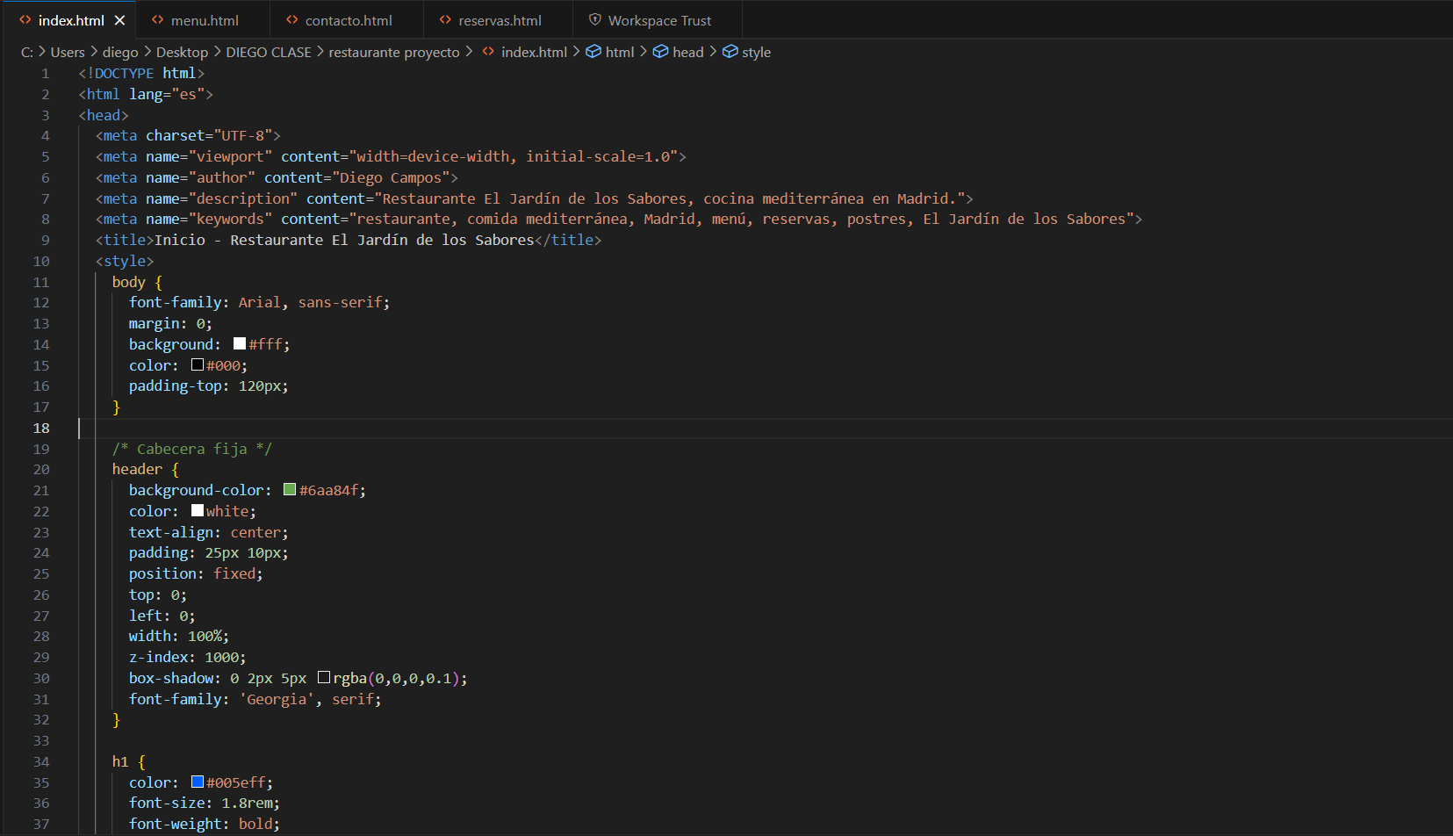

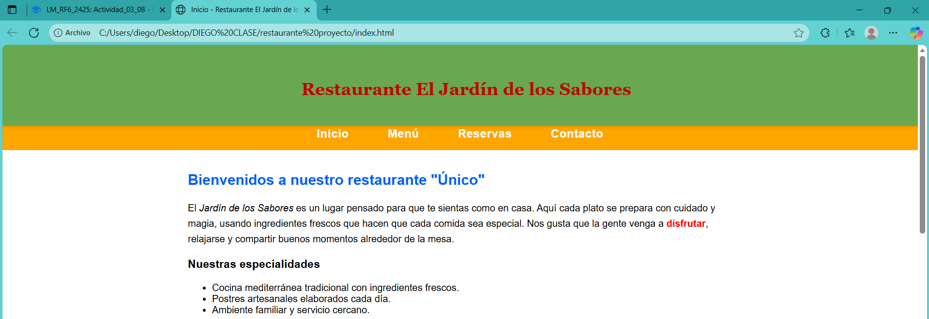
- Se han añadido los estilos en modo “internal”.
- body → define la fuente, el color de fondo y los márgenes.
- header → aplica color verde, texto blanco y posición fija.
- h1 y h2 → cambian el color y tamaño de los títulos.
- nav ul y nav a → quitan los puntos de lista y dan color y forma al menú.
- table, th y td → ajustan los bordes, fondo y alineación de las tablas.
- aside → da fondo gris claro y borde lateral naranja.
- iframe → adapta el tamaño y bordes del mapa.
- footer → centra el texto y mantiene el color verde.
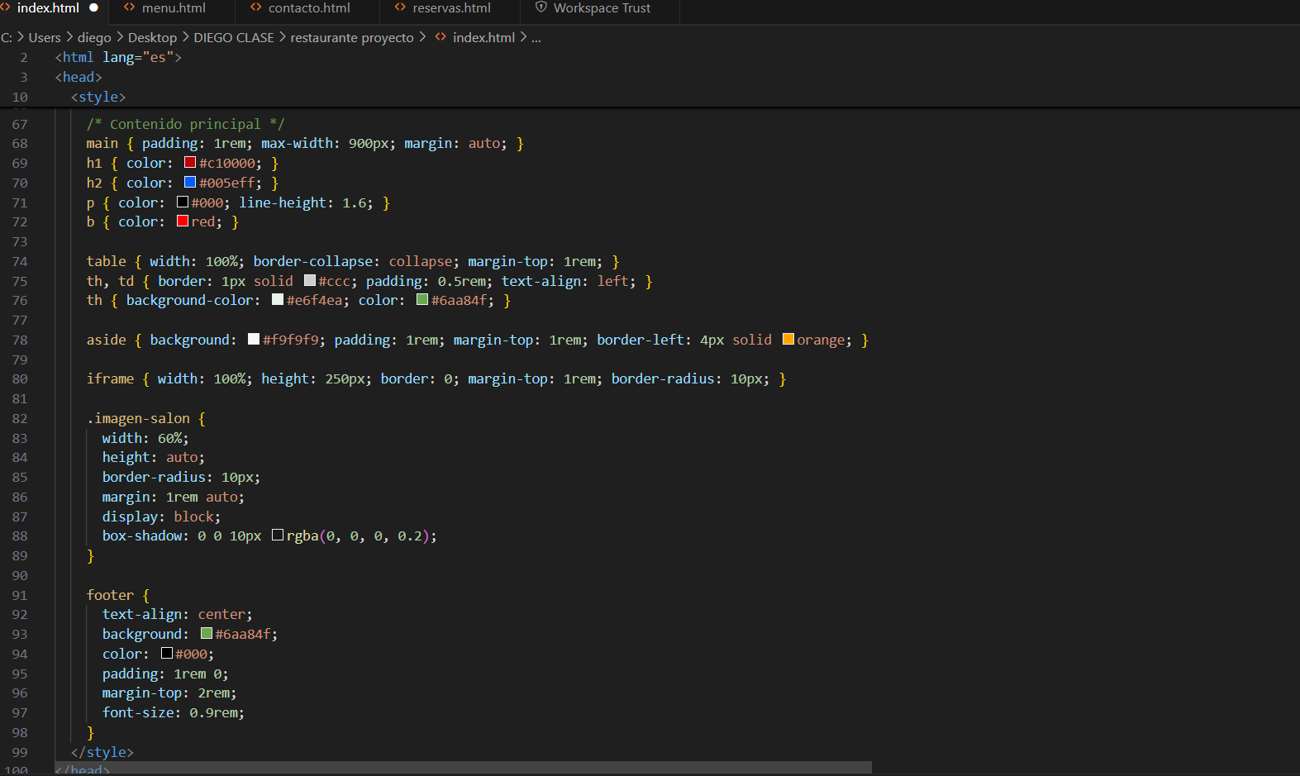

- Listas (Ordenadas y Desordenadas) (sólo añade la imagen)
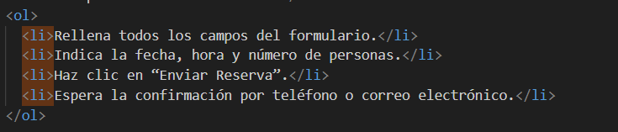
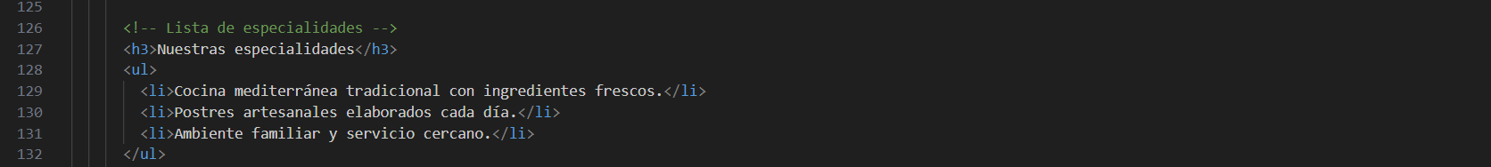
- Enlaces a otras páginas (sólo añade la imagen)
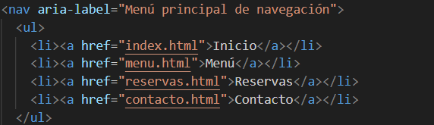
- Imágenes (añade varias imágenes donde hayas añadido imágenes, no todas, las más representativas)
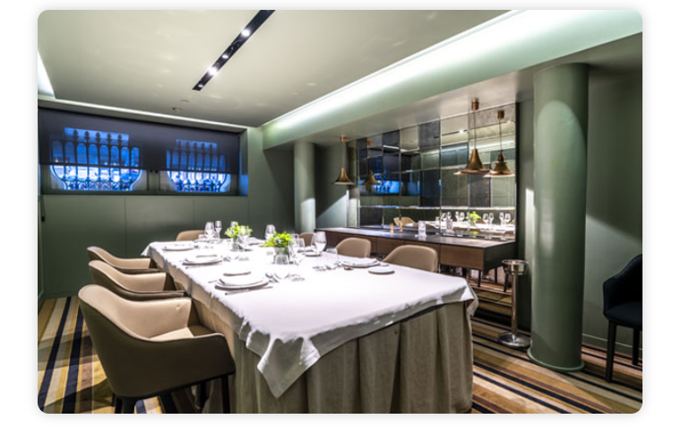

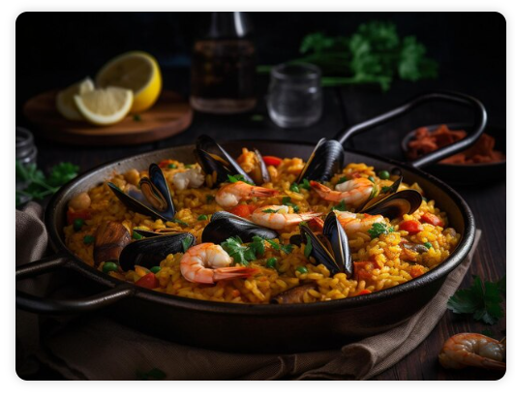

- Tablas en el Menú (añade imágenes de las tablas de menú)
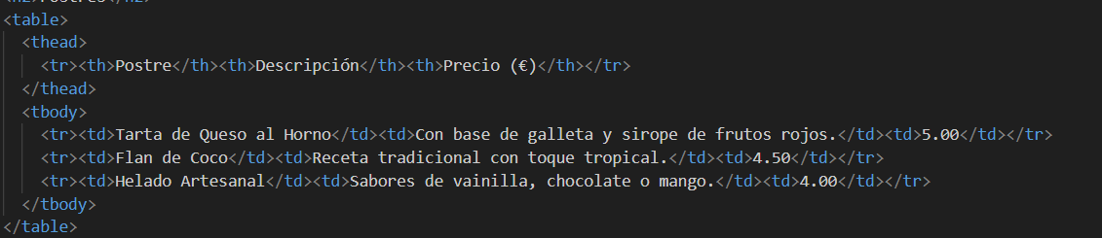
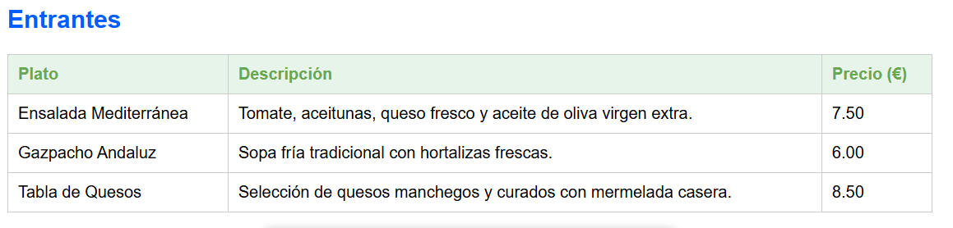
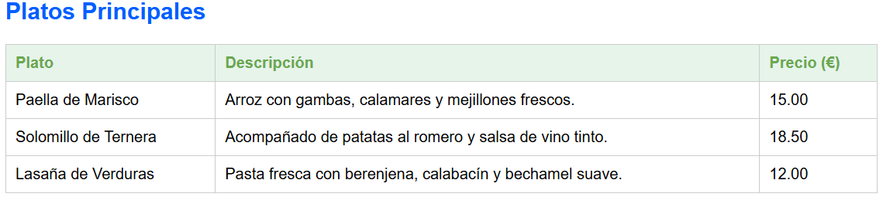

- Formulario de Reservas (añade imagen del formulario de reservas)
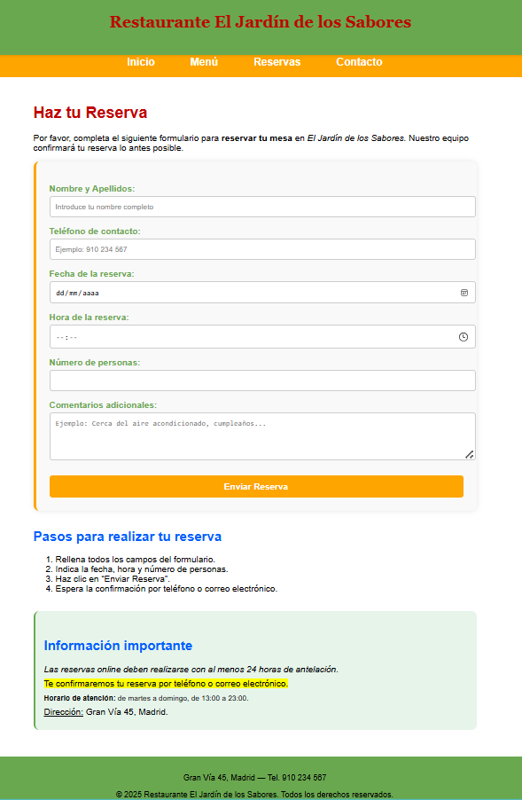

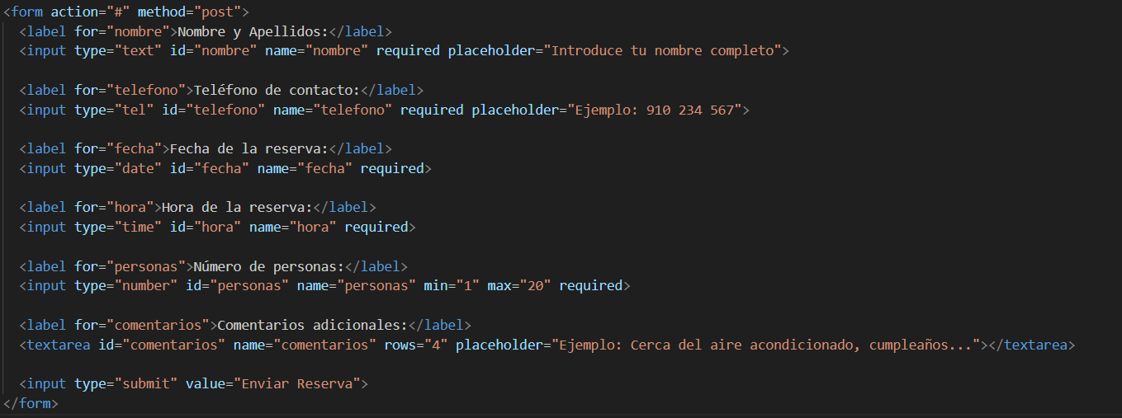

- Metainformación y comentarios (añade pantallazo de la metainformación y comentarios que hayas añadido)
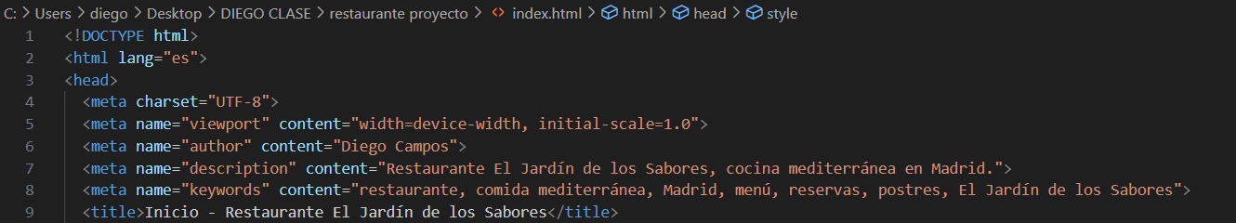
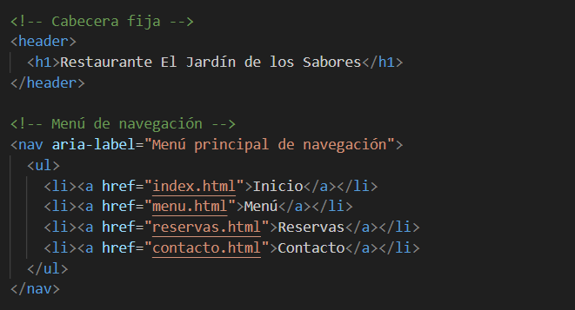
- Accesibilidad y Usabilidad (indica y ejemplariza con pantallazos aquello que hayas tenido en cuenta)
En todas las páginas se ha tenido en cuenta la accesibilidad y la facilidad de uso.
Se han empleado etiquetas como <header>, <nav>, <main>, <section> y <footer> para organizar el contenido de manera clara.
Todas las imágenes cuentan con el atributo alt y los formularios incluyen etiquetas <label> relacionadas con sus campos, lo que mejora la lectura para usuarios con lectores de pantalla.
También se ha procurado que la navegación entre páginas sea sencilla, con enlaces visibles y fáciles de entender.
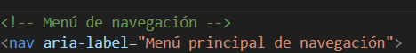

- Uso de elementos no enseñados en clase (indica y ejemplariza con pantallazos aquellos aspectos que has buscado para añadir a tú página.
En la web he añadido algunos elementos que no se explicaron en clase para mejorar el resultado.
Por ejemplo, he incluido un <iframe> con el mapa de Google para mostrar la ubicación del restaurante directamente en la página.
También he usado atributos como aria-label para mejorar la accesibilidad de la navegación, y required en los formularios para asegurar una mejor experiencia de uso.
Además, he aplicado sombras, bordes redondeados y efectos de transición en los enlaces mediante CSS “internal”, lo que da un aspecto más moderno y atractivo.
IFRAME
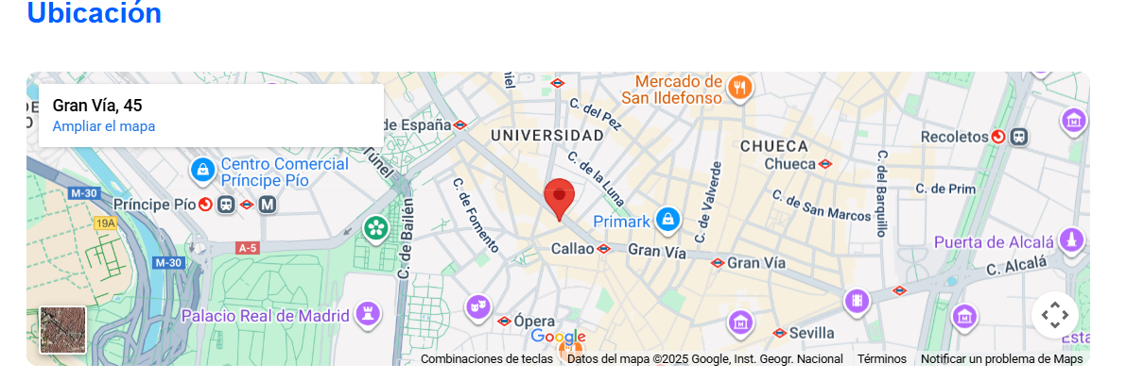
ARIA-LABEL

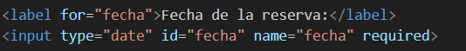
REQUIRED

CSS ALGO AVANZADO
